「我的志願」按呢寫
>>> 配合課本第 1 課
走揣臺灣年節的文化根
>>> 配合課本第 5 課
>>> 配合課本第 5 課
6

走揣臺灣年節的文化根
Tsáu-tshuē Tâi-uân nî-tsuh ê bûn-huà kin

傳統年節是咱臺灣社會真重蝜的文化根。遮的節日，毋但是放假食好料爾爾，閣較是連絡家族感情、傳承倫理價值的重蝜時刻。透過拜祖先、各種年節食食，囝仔會當學 尊敬長輩、感念過去，也了蝿家族歷史的延續。年節的儀式、飲食佮風俗，保存了先民生活的智慧，嘛予逐代人捪有共同的記持。紲落來，就予咱做陣來蜭習傳統年節的一寡智識佮食食。
下面，請逐家就你所知影的年節智識，填入去空格仔內底。

年節 台羅拼音 舊曆 新曆 華語講法 食食、活動

新正 sin-tsiann 正月初一 春節、過年、新年
食甜粿、放炮仔、蟘春

天公生
Thinn-kong- senn/Thinn- kong-sinn

正月初九
玉皇大帝 拜天公誕辰

上元暝 Siōng-guân-mê/ 正月十五 元宵節
Siōng-guân-mî
食元宵、 捫鼓仔燈、賞燈會

頭牙 thâu-gê 二月初二 土地公生日
拜土地公

媽祖生 Má-tsóo-senn/
Má-tsóo-sinn
三月二十三
媽祖誕辰 迎媽祖

清明 tshing-bîng/
tshinn-miâ
四月四（五）日
捾墓節 食潤餅、捾墓



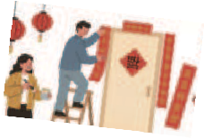





16

年節 台羅拼音 舊曆 新曆 華語講法 食食、活動

五日節 Gōo-ji̍t-tseh/
Gōo-li̍t-tsueh
五月初五 端午節 食粽、掎香芳、扒龍船

Tshit-niû-má-
七娘媽生 senn/Tshit-niû-
má-sinn

七月初七 七夕 拜七娘媽

中元 Tiong-guân 七月十五 中元節 普渡拜好兄弟

中秋 Tiong-tshiu 八月十五 中秋節 食月餅、賞月
6

重陽 Tiông-iông 九月初九 重陽節 祭拜祖先

下元 Hā-guân 十月十五 拜三界公

冬節 Tang-tseh/
Tang-tsueh
十二月二十二
（二十三）日
冬至 挲圓仔、食圓仔湯

尾牙 bué-gê/bé-gê 十二月十六 頭家請辛勞食飯

送神 sàng-sîn

二九暝 Jī-káu-mê/
Lī-káu-mî
十二月二三
（二四）

十二月二九
（三十）日

除夕、大年夜
筅黗 tshíng- thûn

祭拜祖先、食團圓飯



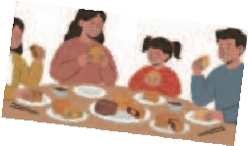
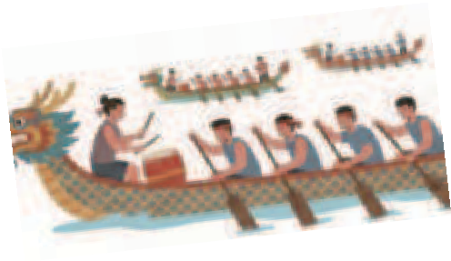
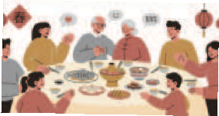
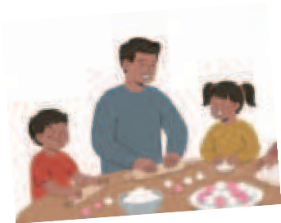





17

